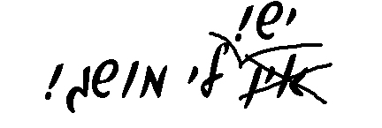
בס"ד
ס"ז-3
דמויות
שם: ציון:

מבדק

א. תאריכים הקשורים לגשמים:
תאריך | מה קורה בתאריך זה?
שמיני עצרת
 | מתחילים לשאול את הגשמים
 | היחידים מתחילים להתענות כאשר לא טרם ירדו גשמים
לאחר ראש חודש כסלו

ב. מי אני (מושגים הקשורים למים)? בחרו את התשובות מרשימת המושגים שלמטה-
- אני מצווה שהיו מקיימים בבית המקדש, על גבי המזבח, בחג הסוכות.
- חגיגה גדולה של שמחה בלילות חג הסוכות בבית המקדש. רבים השתתפו בהן ורבן שמעון בן גמליאל היה עושה משהו מעניין עם אבוקות אש.
- המים שאופים בהם את המצות לפסח נקראים
- בסוף הסעודה נוטלים
- לפני אכילת פת נוטלים

מושגים: מים ראשונים, מי מנוחות, מים אחרונים, מים רבים אדירים, מים אחרונים, מים שלנו, ניסוך המים, שמחת בית השואבה, מי גשמים, שמחת התרת הספקות

- שאלת רשות-
הברכה שמברכים על ארבעת המינים היא-
הברכה שמברכים על מצוות תקיעת שופר היא-

בהצלחה!
חתימת הורים (למדתי עם בתי את המושגים:

